RPA CHALLENGE

Objetivo cadastrar a base de dados no site.

1° Passo: Importar as bibliotecas necessárias sendo elas, pyautogui, selenium e pandas.

2° Passo: Trabalhar a base de dados, percorrendo-a e passando por cada informação para poder ser inserida

3° Passo: Criar a lógica utilizando selenium e pyautogui para inserir os valores nos campos

Ao criar o laço for para percorrer as linhas e salvar na variável que será enviada no campo input devemos sempre olhar se os elementos da página se alteram, se sim encontrar um elemento fixo, exemplo de código usado para este desafio:

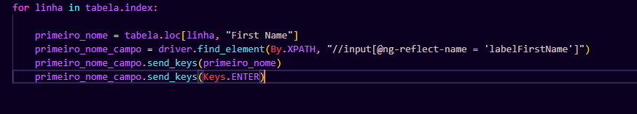

Buscamos o texto dentro da tag input no campo reflect-name

